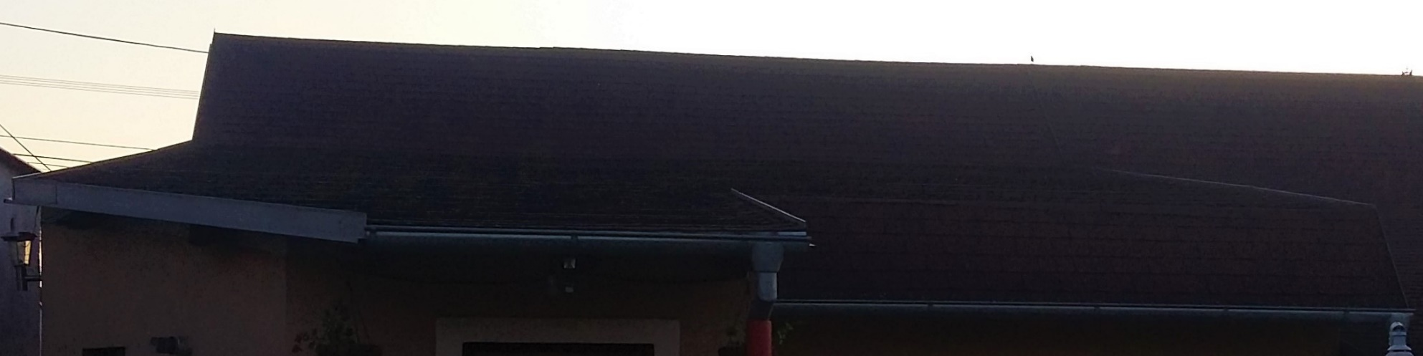

8700

4400

850

4400

2000

3380

2060

3450

2000

7780

8700

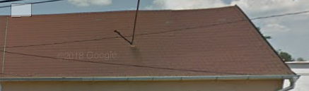

3850

3850

2000

7780

3450

105ﹾ

30ﹾ

850

4400

4400

8700

3380

2060

3450

7780

2000

3850